PLANT EEN BOOM

Leeftijdscategorie: 6-12 jaar

Auteurs: IOANA-LETITIA SERBAN

Competenties:
- De leerlingen zullen verschillende bomen kunnen onderscheiden
- De leerlingen zullen de verschillende stappen om een boom te planten leren
- De leerlingen zullen natuur en outdoor activiteiten leren appreciëren.

Competenties volgens het Europees curriculum:
http://eur-lex.europa.eu/legal-content/EN/TXT/?uri=LEGISSUM%3Ac11090

Formatieve beoordeling:
- Leg de stappen uit om een boom te planten
- Identificeer de gereedschappen en materialen om een boom te planten
- Verrijken van de kennis rond ecologische activiteiten en natuurbehoud.

Samenvattende beoordeling:
- Plant een jong boompje met handig gereedschap en materiaal.

Specifieke vocabulaire / trefwoorden:
- Boom, natuur, groeien, planten, grond.

Korte beschrijving van de opvoedingscontext / het scenario:
- De klas bespreekt de nood aan bomen en hun rol in de productie van zuurstof. Een jonge boom wordt vergeleken met een volgroeide boom in de tuin van de school. Vervolgens wordt de video bekeken en wordt het gebruik van het gereedschap uitgelegd. De leerkracht zal dan de pedagogische fiche aan de kinderen geven. De kinderen vervolledigen de fiche. De leerkracht staat de kinderen bij

Benodigd materiaal/Technische vereisten:
- Jonge boom, water, tuingereedschap

Focus op gebarentaal:
- Gebaar de nieuwe woordenschat, de materialen en de stappen die genomen moeten worden.

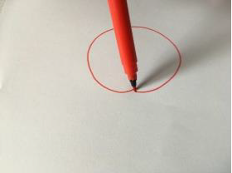
- Omcirkel enkel naaldbomen:

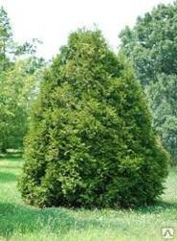
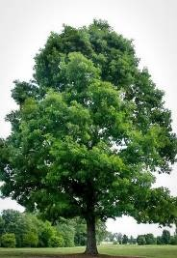
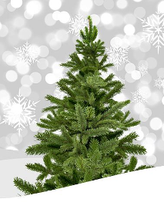

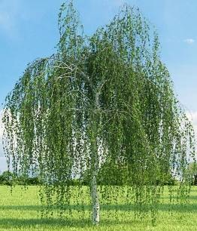
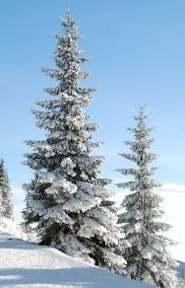

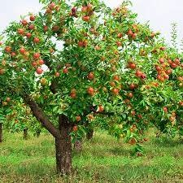

- Teken je favoriete boom binnen het kader.

- Kleur alleen de bladeren van de boom hieronder:

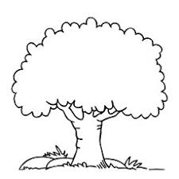

- Kleur alleen de boom die wortels heeft.

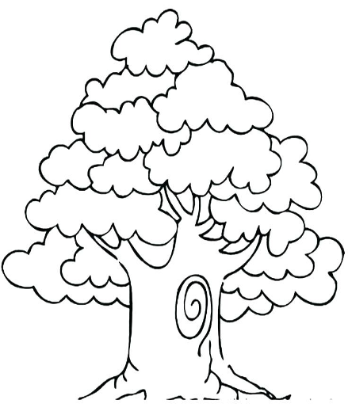
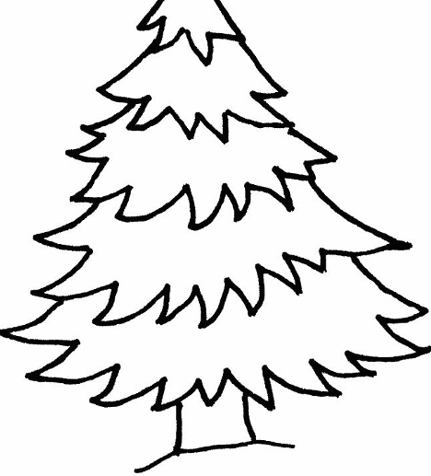
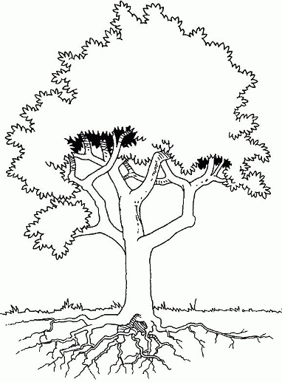

- Duid het tuingereedschap aan.

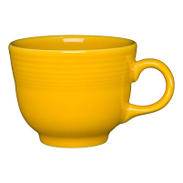
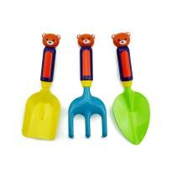
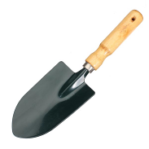
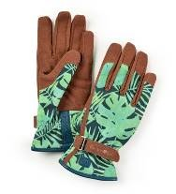

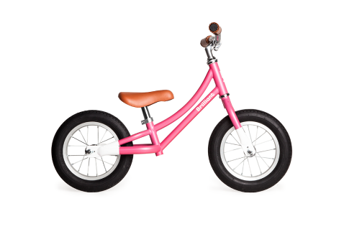
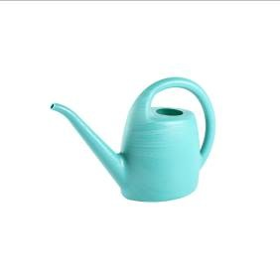
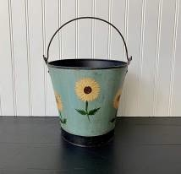

- Bekijk de video en zet de prentjes in de juiste volgorde:
1, 2, 3 ….

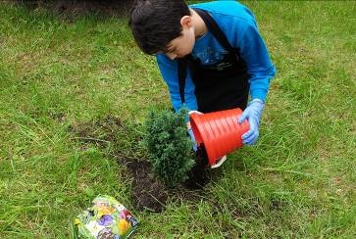
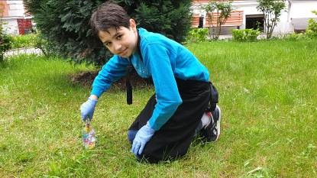
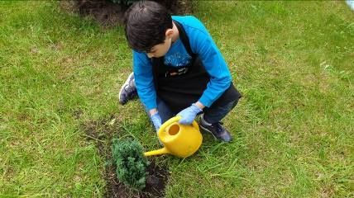

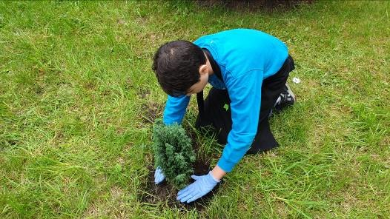
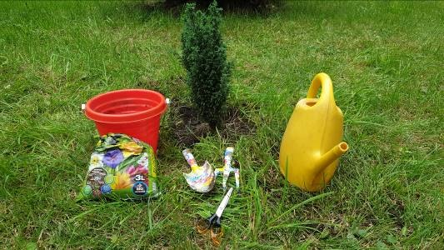

- Gebaar de volgende prentjes:

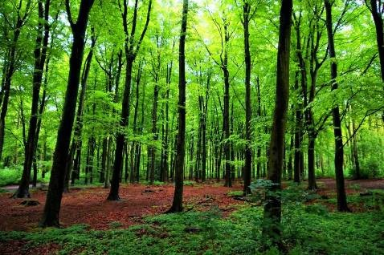
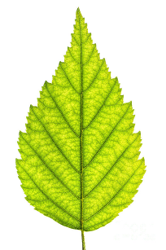
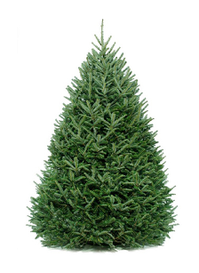

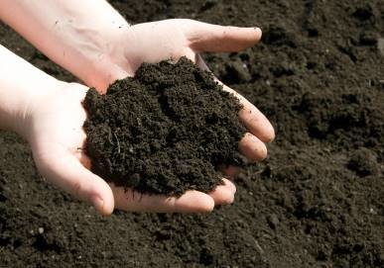
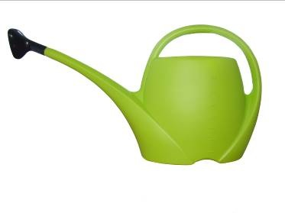
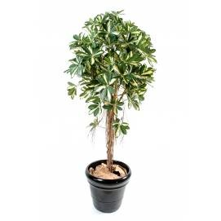

- Bekijk de video opnieuw en vertel in gebarentaal aan je klasgenoot wat je nodig hebt om een boom te planten.

- Toon de gebaren voor de onderdelen van een boom. Gebruik de volgende afbeelding om de onderdelen te tonen aan de klas

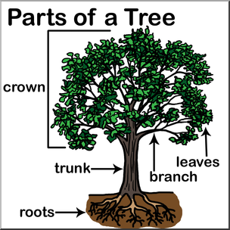

Extra links met digitale tools:

1. www.freepik.com
2. www.pixabay.com
3. www.pdclipart.org

